EDB Sak og Arkiv – Statistikk for bruk av telleverk for 2012
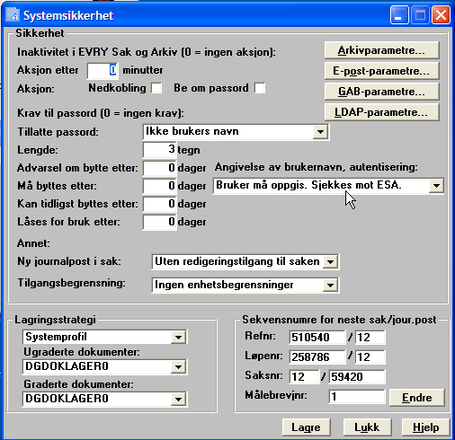
Utvalgsnummer som er brukt i 2012
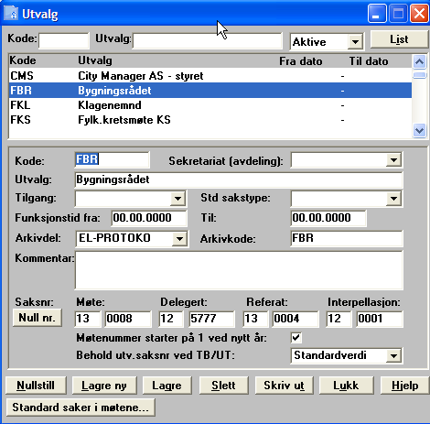
Utvalgkode | Utvalgsnavn | Politisk | Delegert | Referat | Interpellasj
AD | Administrativ behandling | 0 | 7
BYS | Bystyret | 225 |  |  | 79
FBR | Bygningsrådet |  | 5776 | 3
FKL | Klagenemd | 69
FLR | Forliksrådet | 0 | 1
FOR | Formannskap | 256 | 308 |  | 35
FVA | Valgstyret | 11
KFB | Kommunalt foreldreutvalg for barnehager | 1
KFG | Komunalt foreldreutvalg for grunnskolen | 7
KFU | Kommunalt råd for mennesker med nedsatt funksjonsevne | 20
MAN | Mangfoldsrådet | 11
PAD | Administrasjonsutvalget | 16
PBF | Finans- og næringskomite | 50
PER | Eldreådet | 20
PGO | Godtgjøringsutvalet | 4
PHO | Helse- og velferdskomite | 31
PKK | Kultur-, Idrett og friluftskomiteen | 41
PLØ | Lønnsutvalget | 10
PMB | Byutvikligskomite | 68
POV | Oppvekstkomite | 37
PRR | Kontrollkomite | 22
STP | Trolndheim parkering KF | 26
TRS | Trondheim studentråd | 32
UBB | Ungdommens bystyre – byutviklingskomite | 8
UBF | Ungdommens bystyre – formannskap | 5
UBK | Ungdommens bystyre – kulturkomite | 7
UBO | Ungdommens bystyre – oppvekstkomite | 8
UBY | Ungdommens bystyre | 49

